Gym innlevering 19.03.2020

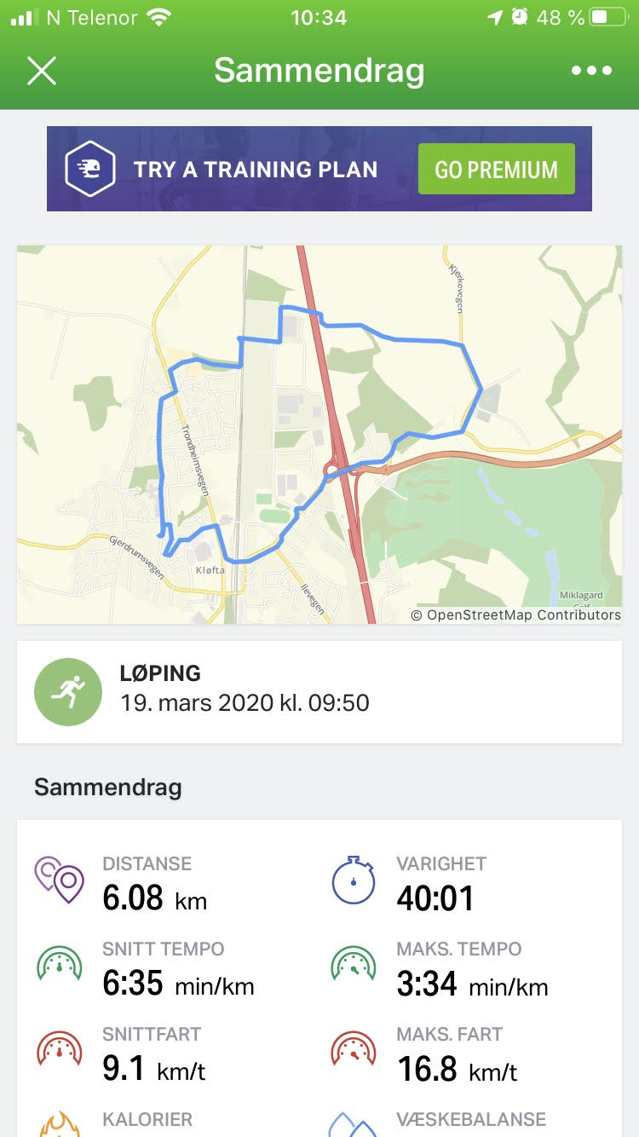

Pleier vanligvis ikke å løpe så kort når jeg trener, men har vært skikkelig forkjøla og er fremdeles litt tung i pusten så ble derfor en kort rolig tur.

